ECU抽象层（ECU Abstraction Layer）是对ECU的抽象和封装，ECU上面除了主芯片MCU，还有很多外围设备，比如外置Flash，外置电源管理芯片等待。这一层就是实现了整个ECU所有设备的封装。外围设备也是MCU主芯片控制的，这一层会使用到Mcal的接口。作为抽象层，屏蔽了下层驱动实现细节，将统一接口API暴露给上层以实现功能。该层从上层抽象Mcal层，并提供用于访问外部和内部的驱动程序的API。

服务层（Service Layer）是向应用层提供服务的，这一层将底层提供的服务封装起来供应用层使用。比如通信服务，存储服务，os操作系统服务等。

CDD(Complex Device Drivers)复杂驱动指的是有些模块不适用于Autosar协议栈，通过手写代码自己封装成CDD模块，在项目开发中会经常有一些模块直接作为CDD使用。

**BSW层服务**

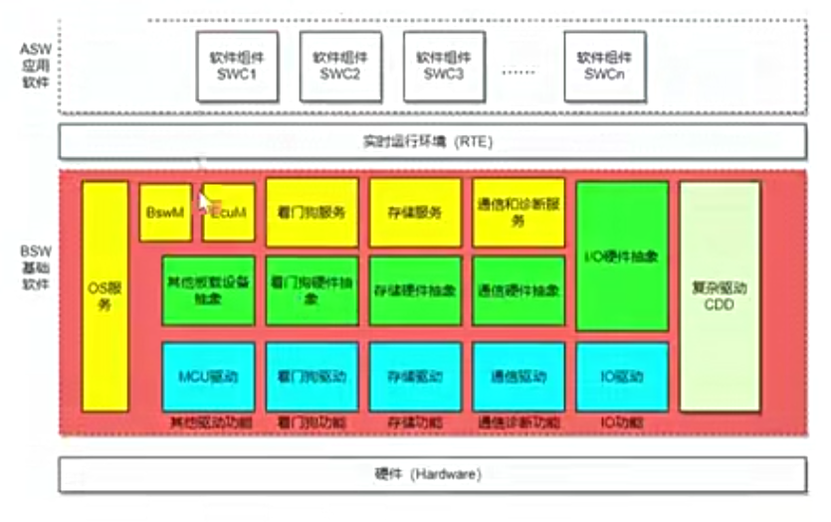

这里可以看到BSW主要提供了看门狗服务、存储服务、通信和诊断服务、os服务、I/O功能、BswM和EcuM等模式管理功能。

**看门狗服务**：提供看门狗功能，检测MCU，当MCU挂死的时候可以进行复位重启。

**存储服务**：提供读写数据到EEPROM的功能。

**通信和诊断服务**：提供CAN、LIN、ETH等通信和诊断功能

**I/O功能**：提供通用GPIO读写功能，ADC、PWM等特殊Port外设功能

**OS服务**：提供基础OS服务，任务周期运行、调度等功能。

**BswM**：管理整个Bsw的模块

**EcuM**：管理Ecu上下电等功能

这里就不把整个BSW所有功能都一一列举了，像Crypto加密服务也是BSW需要提供。

总结

当Autosar架构中，BSW提供了基础服务，底层软件工程师主要就是开发BSW。BSW中的模块非常多，但是理顺了会发现并不复杂。后续会在BSW的各个模块一一讲解。